El maestro de biología y su conocimiento profesional para la enseñanza.
1
Una mirada de tres modelos latinoamericanos
The biology teacher and his professional knowledge for teaching.
A look at three Latin American models

Indira Viridiana Medina-Mendoza*, David Alfonso-Páez**, Alma Adrianna Gómez-Galindo***

Medina-Mendoza, I. V., Alfonso-Páez, D., & Gómez-Galindo, A. A. (2023). El maestro de biología y su conocimiento profesional para la enseñanza. Una mirada de tres modelos latinoamericanos. Investigación y Ciencia de la Universidad Autónoma de Aguascalientes, 31(90), e4234, https://doi.org/10.33064/iycuaa2023904234

RESUMEN
Una dificultad que atañe a la enseñanza de la biología en Latinoamérica es la calidad de la formación del profesorado, específicamente, se cuestiona el conocimiento que debe poseer el docente. ¿Qué modelos teóricos o metodológicos existen en Latinoamérica sobre el conocimiento del profesor de biología y qué ofrecen a la formación docente? El objetivo del artículo es hacer una reflexión teórica sobre tres modelos latinoamericanos del conocimiento profesional del profesor de biología. Se pretende aportar en el entendimiento de modelos útiles en la formación inicial y continua de los maestros de biología, así como brindar una revisión teórica de los modelos de conocimiento profesional elaborados desde Latinoamérica. Estos modelos dan cuenta de la influencia cultural y biográfica, así como el contexto real, por ello son adecuados para la formación y mejora de la práctica del maestro latinoamericano.
Palabras clave: Conocimiento profesional del profesor de biología; epistemología del profesor de biología; conocimiento didáctico del contenido; formación de profesores de biología; enseñanza de la biología; Latinoamérica.

2
ABSTRACT
A difficulty that concerns the teaching of biology in Latin America is the quality of teacher education and training, specifically, the knowledge that the teacher must have is questioned. What are the Latin American theoretical or methodological models related to the knowledge of the biology teacher and what do they offer to teacher education and training? The objective of the article is to make a theoretical reflection on three Latin American models of the biology teacher’s professional knowledge. It is intended to contribute to the understanding of useful models for pre-service and in-service biology teachers, as well as provide a theoretical review of professional knowledge models developed from Latin America. These models consider the cultural, biographical and real context influence, that is the reason why they are suitable for the teacher education and training and also the improvement of the teaching practice of the Latin American teacher.
Keywords: Professional knowledge of biology teachers; biology teacher epistemology; pedagogical content knowledge; biology teacher education and training; biology teaching; Latin America.

INTRODUCCIÓN
Enseñar biología va más allá de facilitar la comprensión de saberes eruditos, así como de modelos teóricos y métodos de producción de conocimiento científico (Ravanal Moreno & Quintanilla Gatica, 2012). Además, ser maestro de biología implica “aportar en la comprensión y solución de los problemas sociales y ambientales y, en consecuencia, en la formación de ciudadanos comprometidos en la construcción de una vida digna para la población” (Fonseca, Ibáñez, Ravanal, Cassiani, & Peñaloza, 2021, p. 3488). La enseñanza de la biología se ha vuelto prioritaria en países latinoamericanos –específicamente, en educación básica y media–; sin embargo, una dificultad que atañe a la enseñanza de la biología en esta parte de mundo es la calidad y eficacia de los programas de formación del profesorado (Bruns & Luque, 2014).
Con el fin de mejorar los procesos de enseñanza en las diferentes asignaturas, incluida la biología, los gobiernos de Latinoamérica han puesto su atención en el fortalecimiento de la formación del profesorado de educación básica y media como un asunto prioritario en las políticas públicas (Vaillant, 2016). De acuerdo con Luís y Carrillo Yañez (2020), una vía idónea para abordar la profesionalización del docente de biología y además contribuir en la mejora de los procesos de enseñanza radica en la comprensión y caracterización de los diferentes tipos de conocimientos que construye el profesor y que son necesarios para la instrucción de la biología en dichos niveles académicos. Desde esta perspectiva, el profesor de biología es concebido como un actor intelectual capaz de generar conocimiento necesario para la praxis (Fernandez, 2014).
A lo largo del tiempo se han realizado esfuerzos para identificar, caracterizar y modelizar los conocimientos que integran el conocimiento profesional del profesor (Verdugo-Perona, Solaz-Portolés, & Sanjosé-López, 2017) y ponerlos a disposición de la comunidad de profesorado en formación inicial y continua. Ejemplo de lo anterior es el trabajo desarrollado por Shulman (1986, 1987), donde se hace una reflexión sobre lo que es el conocimiento profesional del profesor a través del concepto de Conocimiento Didáctico del Contenido (CDC), el cual es descrito por el autor como el saber particular del maestro resultado de la integración de los conocimientos disciplinares y didácticos del mismo.
3
Verdugo-Perona et al. (2017) y algunas asociaciones (National Council for Accreditation of Teacher Education, 2008; National Science Teachers Association, 2012, citados en Verdugo-Perona et al., 2017) consideran una prioridad incluir modelos de conocimiento profesional del profesor –en especial el CDC– en programas de formación inicial y continua de los maestros, ya que facilita la comprensión y producción de elementos que elevan la calidad de las prácticas de enseñanza de los distintos campos científicos. Tales elementos, como parte de la didáctica de la biología, están relacionados con la elaboración de secuencias didácticas, los trabajos prácticos, currículo de biología, ideas previas y dificultades de los alumnos sobre los contenidos biológicos, representaciones del contenido, analogías, explicaciones y naturaleza de la ciencia, por mencionar algunos.
A pesar de la importancia de modelos de conocimiento profesional docente, países como México y Chile no han logrado integrarlos de manera exitosa a sus programas de formación docente inicial y continua para educación básica y media, se le otorga énfasis al conocimiento disciplinar y al conocimiento pedagógico general (Vergara & Cofré, 2014) dejando en un segundo plano el conocimiento didáctico disciplinar. En este sentido se hace indispensable la consideración de modelos de conocimiento profesional docente para fortalecer el desarrollo del profesorado de biología (Stasinakis & Kalogiannnakis, 2017), como lo es en Latinoamérica.
Problemática
Existen dos dificultades asociadas a la integración de modelos de conocimiento profesional del profesor en programas de formación inicial y continua para la enseñanza de la biología: la comprensión del conocimiento del profesor como objeto de estudio y la generalidad y origen geográfico de los modelos. Con respecto a la primera, Valbuena Ussa (2011) asevera que las dificultades de comprensión de este conocimiento docente radican en la variedad de terminología usada para referirse a conceptos similares –e.g., saberes, conocimientos, competencias, pensamiento, etc.–, además de la diversificación en cuanto a los significados y componentes del conocimiento profesional del profesor. Esta situación suele derivar en una falta de claridad sobre la conceptualización del conocimiento profesional del profesor y los elementos que lo conforman, entre ellos el CDC (Fernandez, 2014).
En relación con la segunda dificultad relacionada con la generalidad y origen geográfico, el CDC propuesto por Shulman (1986, 1987) es el modelo conceptual más empleado dentro de los programas y currículos de formación inicial y continua del profesorado (Vergara & Cofré, 2014); esto debido a que el modelo se elaboró para comprender el conocimiento de los profesores de cualquier asignatura, no sólo para el que enseña biología. Por otro lado, el modelo más recurrido y citado en investigaciones sobre el conocimiento del profesor de ciencias –incluyendo biología– en formación y en aula es el de Magnusson, Krajcik y Borko del año 1999 (citado en Verdugo-Perona et al., 2017), el cual tampoco es específico para el profesor de biología. El trabajo de Shulman (1986, 1987) y el de Magnusson et al. (1999, citados en Verdugo-Perona et al., 2017) se llevaron a cabo en contextos geográficos y culturales distintos al latinoamericano (EE. UU y Países Bajos, respectivamente), también se debe considerar que la enseñanza de cada asignatura requiere su didáctica (Luís y Carrillo Yañez, 2020). Fonseca et al. (2021) destacan la importancia de ver los procesos educativos desde una perspectiva contextualizada y regional.
4
Objetivo
Teniendo en cuenta lo expuesto en líneas anteriores, la presente revisión teórica tiene como objeto de análisis el conocimiento profesional del profesor de biología latinoamericano; en particular, dar cuenta de tres modelos de la región que definen y caracterizan el conocimiento profesional que expertos en didáctica de la biología de Latinoamérica han elaborado para los docentes en formación y en servicio de nivel básica y media. Esto con el propósito de coadyuvar con el desarrollo del profesorado y, como consecuencia, con la mejora de la enseñanza de esta disciplina científica (Fonseca, 2018; Marques & Gomes Moriel Junior, 2020; Valbuena Ussa, 2011), desde una óptica a fin al contexto educativo latinoamericano y acorde a las necesidades de los maestros de la región (Vaillant, 2016).
Además de cooperar en la formación inicial y continua de los profesores de biología, con el presente trabajo teórico se espera aportar a la consolidación de la didáctica de la biología en Latinoamérica al producir material documental concerniente a la epistemología del profesor de biología (Hernández Pichardo, Correa Sánchez, & Guerra Tellez, 2013; Porlán Ariza, Rivero García, & Martín del Pozo, 1997).

DESARROLLO
Existen varios modelos de conocimiento profesional del profesor utilizados por expertos e investigadores en la enseñanza de la biología. Para Aguilar et al. (2014) y Park y Oliver (2008) el conocimiento del profesor está ligado a contextos profesionales, sociales y culturales específicos; por tanto, resulta importante conocer los modelos surgidos en contextos cercanos al de origen. En el caso de Latinoamérica se cuenta con modelos sobre el conocimiento profesional del profesor de biología desarrollados por académicos y expertos de la región.
Se eligieron tres modelos latinoamericanos para ser presentados; identificados luego de una búsqueda en artículos de investigación, revisiones de literatura y tesis sobre el tema. En total se revisaron 17 documentos escritos por autores argentinos, brasileños, chilenos, colombianos y mexicanos entre 1998 y 2021. Las investigaciones empíricas (artículos y tesis) se centraron en profesores en formación y servicio de educación básica y media. La elección de los modelos se llevó a cabo luego de sistematizar la información y establecer las siguientes categorías: conceptualización del conocimiento profesional del profesor, papel del CDC en el modelo presentado, componentes del modelo y aporte al profesor de biología latinoamericano. De este proceso se eligieron los modelos de Fonseca (2018), Luís y Carrillo Yañez (2020) y Valbuena Ussa (2011).
Modelo del Conocimiento Profesional del Profesor de Biología de Valbuena Ussa (2011), Colombia
Para Valbuena Ussa (2011) el conocimiento profesional del maestro es producto de la práctica pedagógica, la reflexión y el conocimiento de la enseñanza del profesor que se dan bajo contextos familiares, sociales, culturales, áulicos y escolares. Este conocimiento profesional permite al docente de biología llevar a cabo procesos metacognitivos para transformar la enseñanza.
5
En su modelo, Valbuena Ussa (2011) habla del Conocimiento Didáctico del Contenido Biológico (CDCB) como el conocimiento particular del maestro de biología y un componente articulador en la constitución del conocimiento de este actor educativo. Como se observa en la figura 1, el CDCB está enmarcado por el conocimiento metadisciplinar y los conocimientos contextuales (sociedad, familia, escuela, aula) y culturales que rodean al aprendizaje. Al respecto del conocimiento cultural y contextual, el autor asevera que el conocimiento del profesor de biología no se puede entender sin la comprensión de la realidad personal, escolar y cultural en la que se ha formado el maestro.
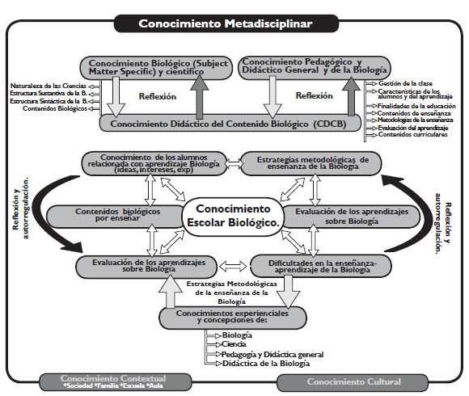
Figura 1. Modelo del Cocimiento Profesional del profesor de Biología y el CDCB como núcleo integrador.
Imagen tomada de Valbuena Ussa (2011, p. 37).

En esta propuesta el CDCB es la integración y transformación del conocimiento biológico y científico y el conocimiento pedagógico y didáctico general y de la biología (Valbuena Ussa, 2011). En la figura 1 las flechas hacia ambos lados indican que en la construcción del CDCB confluyen estos dos conocimientos y que, al mismo tiempo, el CDCB permite una reflexión de estas fuentes. Para Valbuena Ussa (2011) el CDCB es el conocimiento preponderante del maestro y le permite enseñar conocimiento escolar biológico, por ello el autor lo coloca debajo del CDCB, como se muestra en la figura 1.
6
El conocimiento escolar biológico se apoya en conocimientos que se desprenden del CDCB; por ejemplo, el conocimiento del maestro sobre las dificultades para el aprendizaje y su conocimiento sobre las ideas e intereses de los alumnos que repercuten en el aprendizaje de la biología se desprenden del conocimiento pedagógico y didáctico general y de la biología. Estos conocimientos trabajan entre sí, por lo que hay una reflexión constante sobre ellos y, por ende, el profesor lleva a cabo procesos de autorregulación que le permiten transformar la enseñanza del conocimiento escolar biológico.
El trabajo de Valbuena Ussa (2011) enmarca el CDCB y el conocimiento escolar biológico dentro del conocimiento metadisciplinar, contextual y cultural. Lo anterior es relevante pues conceptualiza al conocimiento profesional del profesor de biología como un asunto que va más allá de enseñar los contenidos curriculares, elaborar estrategias de enseñanza y evaluación, identificar los errores conceptuales del estudiante y usar los materiales didácticos acordes al tema. Este modelo plantea la importancia de los conocimientos derivados de la ciencia, cultura y la vida cotidiana del alumno como la primera base del aprendizaje de la biología; estos sirven de cimiento para la biología escolar. La interrelación entre cultura y contexto social del alumno con los contenidos científicos representa un paso hacia una visión humana y democrática de la biología, una necesidad en una región tan culturalmente diversa como lo es Latinoamérica.
Modelo del Conocimiento Profesional del Profesor de Biología de Fonseca (2018), Colombia
Este modelo surge de la inquietud de comprender cuáles son los conocimientos de un profesor en formación de biología al enseñar el contenido de la biodiversidad. Se identificaron cinco conocimientos que se integran y transforman para construir el conocimiento profesional del profesor o CPP, como puede verse en la figura 2.
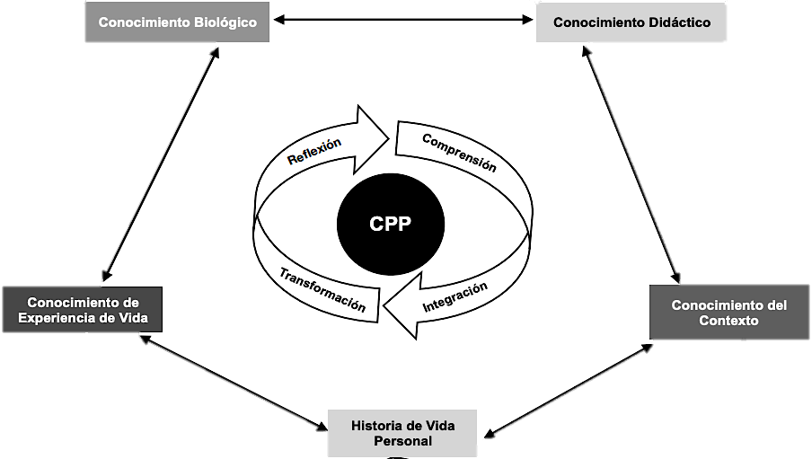
Figura 2. Modelo del Conocimiento Profesional del Profesor de Biología de Fonseca (2018).
Imagen tomada de Fonseca (2018, p. 322) basado en Park y Oliver (2008).
El primero de estos conocimientos es el conocimiento biológico que es parte del conocimiento académico del profesor junto con el conocimiento didáctico. De acuerdo con Fonseca (2018), el conocimiento biológico aparece en tres momentos específicos: la planeación, la práctica y la reflexión. En la planeación, el maestro consulta el conocimiento biológico que va a enseñar para fundamentar su praxis y decisiones pedagógicas. En la práctica, se transforma el contenido a través de su conocimiento didáctico (conocimiento sobre las metodologías de enseñanza, los alumnos y el currículo) para hacerlo comprensible al estudiantado. Finalmente, en la reflexión, el docente de biología hace una introspección de lo que sabe sobre el contenido y lo compara con lo que se espera que los alumnos aprendan de éste.
7
Además del conocimiento biológico, el autor subraya la importancia del conocimiento derivado de la experiencia de vida (figura 2). Este tipo de conocimiento hace alusión a la comprensión y reflexión de las vivencias durante la práctica docente y las generadas en otros ambientes profesionales y académicos. Por ejemplo, un profesor de biología que además ha tenido experiencia profesional en el campo científico como investigador integra estas vivencias a su conocimiento. A esto se añaden las experiencias propias del ser docente sobre los alumnos, las metodologías de enseñanza, el libro de texto, currículo, etc.
El conocimiento del contexto es otro componente del modelo de Fonseca (2018), el cual surge de la comprensión de la realidad social y cultural a la que están sujetos el profesor y los alumnos. Puede verse desde varias perspectivas: la primera como fuente de conocimiento del profesor, como un espacio en donde se puede aplicar y observar lo aprendido, como referente para desarrollar ejemplos, actividades, etc., y como el reconocimiento de circunstancias propias del contexto que repercuten en la enseñanza.
El último conocimiento es el relacionado con la historia de vida del profesor. Fonseca (2018) plantea la idea de que los conocimientos docentes son coherentes con la historia de vida del profesor. El autor explica que la biografía personal del profesor se forja en circunstancias sociales y familiares; por lo que el conocimiento no es estático, sino que está en constante construcción, al igual que su biografía. Es justo el conocimiento de la historia de vida el que impulsa al docente a cambiar su realidad personal, así como su entorno educativo; esto quiere decir que lo experimentado individualmente a lo largo de la vida se materializa en la práctica docente.
Es importante señalar que a diferencia del modelo de Valbuena Ussa (2011) donde el CDCB es el conocimiento preponderante, en la propuesta de Fonseca (2018) todos los conocimientos poseen la misma relevancia y jerarquía. Por último, uno de los propósitos de este modelo es comprender el conocimiento del profesor de biología más allá de una mirada cognitivista, ya que el maestro es un individuo social, por lo que es necesario integrar esta dimensión.
Un componente del CPP de Fonseca (2018) que valdría la pena discutir y que es un aporte en la comprensión del conocimiento docente es el relacionado con la historia de vida del profesor. Además de ser un actor intelectual, el maestro de biología es un ser humano que tiene una biografía personal de la cual se generan conocimientos, experiencias, sentimientos, valores y actitudes que naturalmente se reflejan en sus prácticas de enseñanza. En Latinoamérica mujeres y hombres imparten clases de biología en diversas instituciones de educación básica y media; cada docente posee una historia de vida distinta que es influenciada por su familia, etnia, género, condición económica y cultura. Comprender el CPP desde la propia biografía puede aportarle al profesor información relevante para comprender algunas de las decisiones pedagógicas y didácticas que toma e influyen en su práctica. De acuerdo con lo anterior, la historia de vida puede tomarse como una fuente de conocimiento del profesor y un elemento clave para la autocrítica sobre la propia enseñanza.
8
Modelo del Conocimiento Especializado del Profesor de Biología de Luís y Carrillo Yañez (2020), Brasil
El modelo del Conocimiento Especializado del Profesor de Biología (abreviado BTSK, Biology Teacher's Specialized Knowledge) es una reelaboración del Modelo del Conocimiento Especializado del Profesor de Matemáticas (MTSK, Mathematics Teacher´s Specialized Knowledge) propuesto por José Carrillo (Universidad de Huelva) y continuado por la Red Iberoamericana sobre el MTSK (Carrillo, Climent, Contreras, & Muñoz-Catalán, 2013; Luís & Carrillo Yañez, 2020). Aunque surge como una propuesta doctoral en la península ibérica, el BTSK es desarrollado por expertos en didáctica de la biología, principalmente en Brasil.
Este modelo divide al conocimiento de profesor en dos dimensiones: el conocimiento de la biología y el CDC. Cada una de estas dimensiones se divide a su vez en diferentes subdimensiones (figura 3). La dimensión del conocimiento de la biología posee tres subdimensiones (Marques, Coelho Soares, Silva Moreira, & Gomes Moriel Junior, 2021), que son: (1) Conocimiento de los temas de la biología, (2) Conocimiento de la estructura de la biología, y (3) Conocimiento de la naturaleza de la ciencia. La primera hace alusión a las representaciones y ejemplos vinculados a contenido, leyes, modelos científicos, teorías, definiciones, procedimientos y aplicaciones de la biología. La segunda representa el conocimiento del profesor de biología para relacionar los diferentes contenidos, conceptos e ideas biológicas. La tercera se relaciona con los métodos y procedimientos científicos, la naturaleza del conocimiento científico, las diferencias entre las ciencias, entre otros.
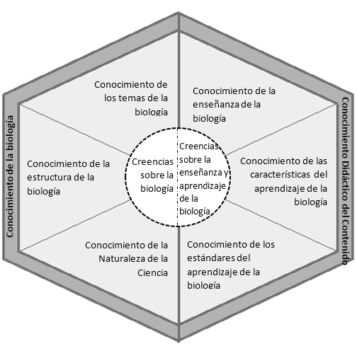
Figura 3. Modelo del Cocimiento Especializado del Profesor de Luís y Carrillo Yañez (2020).
Imagen tomada de Luís y Carrillo Yañez (2020, p. 31).

Como se observa en la figura 3, el CDC se divide en tres dimensiones también; la primera de ellas es el conocimiento de la enseñanza de la biología alusiva al uso de las estrategias de enseñanza y materiales didácticos, el conocimiento de las características del aprendizaje de la biología relacionado con los alumnos, el conocimiento de los estándares del aprendizaje de la biología que tiene que ver con los materiales curriculares (Marques et al., 2021). Finalmente, en el corazón del modelo se ubican las creencias sobre el aprendizaje y la enseñanza de la biología (dimensión del CDC) que se refieren a cómo aprenden los alumnos (figura 4) y se debe enseñar; las creencias sobre la biología (dimensión del conocimiento de la biología) relacionadas con las ideas personales del profesor sobre el trabajo de los científicos; así como las ideas sobre la generación y validación del conocimiento biológico de este (Luís & Carrillo Yañez, 2020). De acuerdo con Aguilar et al. (2014) las creencias se sitúan en medio, ya que subyacen e influencian la práctica del profesor.
9
En el BTSK el profesor es concebido como un especialista que necesita un modelo específico para la ciencia que enseña (Luís & Carrillo Yañez, 2020). Se coincide con esta concepción del docente, ya que tanto la biología como la didáctica de la biología poseen características propias (e.g., epistemología, ontología, historia y filosofía) que la distinguen de otras disciplinas científicas y didácticas. A raíz de lo anterior se sugiere reflexionar en la inclusión de la naturaleza de la biología en lugar de la naturaleza de la ciencia dentro del modelo, con ello se ratificaría la visión del docente como un especialista de la enseñanza de la biología.
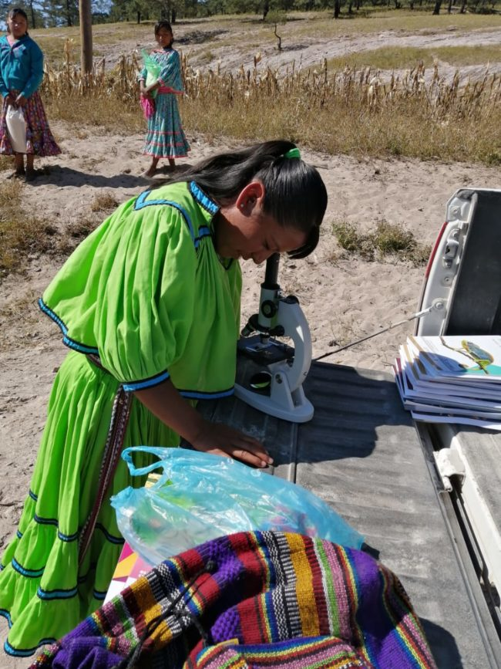
Figura 4. Enseñanza de la biología a niña de la Sierra Tarahumara. Estudiante originaria de la comunidad de Norogachi Chihuahua, México aprendiendo biología a través del trabajo práctico con microscopio.
Imagen recuperada del portal NEWS REPORTMX (diciembre de 2020).
10
CONCLUSIONES
La revisión de literatura sobre el conocimiento del profesor que enseña biología ha permitido identificar tres modelos surgidos y trabajados en Latinoamérica, los cuales son una fuente para estudiar al profesor en esta área del mundo y dar cuenta de su formación. Es de destacar el esfuerzo realizado por los expertos de esta región para desarrollar modelos de conocimiento del profesor de biología útiles para la formación docente y el mejoramiento de las prácticas de enseñanza. Aunque existen puntos en común entre los modelos expuestos cada autor ofrece rasgos característicos que complementan el entendimiento del conocimiento del profesor de biología; por ejemplo, Valbuena Ussa (2011) utiliza el concepto de CDCB como el conocimiento que permite llevar al aula conocimiento biológico escolar; Fonseca (2018) destaca la concepción del maestro como un individuo cognoscente y con una historia de vida y contexto que dan sentido a su práctica; por su parte, Luís y Carrillo Yañez (2020) integran las creencias sobre la biología y la enseñanza de la biología como elemento central del conocimiento del profesor de biología, además de otorgar a la naturaleza de la ciencia un estatus especial en comparación con los modelos analizados.
Los modelos de conocimiento profesional del profesor de biología de Fonseca (2018), Luís y Carrillo Yañez (2020) y Valbuena Ussa (2011) representan una alternativa para el estudio y fortalecimiento de la formación del profesorado de biología, pues son constructores de su propio conocimiento y especialistas de su campo, no son técnicos encargados de reproducir los conocimientos que otros les han producido (Valbuena Ussa, 2007).
Cabe señalar la relevancia del trabajo de los autores aquí expuestos sobre el conocimiento profesional del profesor de biología en Latinoamérica. A través de estos trabajos es posible caracterizar y comprender el conocimiento del profesor de biología que trabaja en esta región del mundo; resultaría ilógico pensar que un maestro de biología, por ejemplo, de Países Bajos, construye los mismos conocimientos que un profesor que enseña en Latinoamérica, dada su influencia cultural y biográfica. De esta forma los modelos de Fonseca (2018), Luís y Carrillo Yañez (2020) y Valbuena Ussa (2011) permiten un acercamiento al conocimiento del profesor en su contexto real, lo que los hace adecuados para la formación y mejora de la práctica docente en Latinoamérica.
El conocimiento profesional del profesor de biología latinoamericano puede considerarse como un conocimiento complejo, enraizado en su cultura e influenciado por su biografía. Considerar esta idiosincracia del conocimiento del profesor dentro de la formación inicial y continua del maestro es particularmente relevante en una Latinoamérica permeada por ideas globalistas y neoliberales que generalmente marginan los saberes y comsmovisión de comunidades indígenas, rurales, afrodescendientes, entre otras.
En otro orden de ideas, los modelos planteados en este artículo representan una mirada fresca y contextualizada en cuanto a modelos de conocimiento profesional docente. Si bien el trabajo de Shulman (1986, 1987) es un pilar para la comprensión del conocimiento del profesor, los esfuerzos de Fonseca (2018), Luís y Carrillo Yañez (2020) y Valbuena Ussa (2011) reflejan los avances y comprensiones alcanzados en la didáctica de la biología; de aquí que sea importante considerarlos en los programas de estudio orientados a la educación docente.
El país latinoamericano que más ha contribuido con el desarrollo del conocimiento del profesor de biología es Colombia; en México destacan las aportaciones realizadas por el Doctor Andoni Garritz a la epistemología del maestro de ciencias naturales y química, en especial al CDC; sin embargo, se requieren más investigaciones que ayuden a consolidar al conocimiento profesional del profesor como una línea de investigación dentro de la formación del maestro de biología y la didáctica de dicha disciplina en México.
11
REFERENCIAS

- Aguilar, A., Carmona, E., Carrillo, J., Contreras, L., Climent, N., Escudero-Ávila, D.,… Zarkayan, D. (2014). Un Marco teórico para el conocimiento especializado del profesor de Matemáticas. España: Universidad de Huelva Publicaciones.
- Bruns, B., & Luque, J. (2014). Profesores excelentes. Cómo mejorar el aprendizaje en América Latina y el Caribe. Washington DC: BID. Recuperado de https://virtualeduca.org/documentos/centrodocumentacion/2014/spanish-excellent-teachers-report.pdf
- Carrillo, J., Climent, N., Contreras, C., & Muñoz-Catalán, M. (2013). Determining specialized knowledge for mathematics teaching. En B. Ubuz (Ed.), Proceedings of the Eight Congress of the European Society for Research in Mathematics Education (pp. 2985-2994). CERME.
- Espinosa-Ríos, E., González-López, K., & Hernández-Ramírez, L. (2016). Las prácticas de laboratorio: Una estrategia didáctica en la construcción de conocimiento científico escolar. Entramado, 12(1), 266-281. https://doi.org/10.18041/entramado.2016v12n1.23125
- Fernandez, C. (2014). Knowledge base for teaching and pedagogical content knowledge (pck): Some useful models and implications for teachers’training. Problems of Education in the 21st Century, 60(1), 79-100.
- Fonseca, G. (2018). El conocimiento profesional del profesor de biología sobre biodiversidad. Un estudio de caso en la formación inicial durante la práctica pedagógica en la Universidad Distrital Francisco José de Caldas (Tesis de doctorado, Universidad Distrital Francisco José De Caldas). Repositorio Institucional Universidad Distrital Francisco José de Caldas.
- Fonseca G., Ibáñez, S., Ravanal, E., Cassiani, S., & Peñaloza, G. (2021). Una perspectiva latinoamericana para la configuración de una educación en biología, en clave de construcción de ciudadanías. Tecné, Episteme y Didaxis: TED, 3488-3494.
- Hernández Pichardo, A. A., Correa Sánchez, M. A., & Guerra Tellez, Y. A. (2013). Los problemas de trabajo abordados en la enseñanza de la biología, una mirada desde el estado del arte de la revista The American Biology Teacher 2007. Bio-grafía, 705-714. https://doi.org/10.17227/20271034.vol.0num.0bio-grafia705.714
- Juárez Lucas, P., Enríquez García, F., Belaunzarán Pérez, J., & Vara Pineda, L. (2021). Pensamiento complejo para maestros en el auge de la metadisciplina. Revista Biológico Agropecuario Tuxpan, 9(1), 153-167. https://doi.org/10.47808/revistabioagro.v9i1.348
- Luís, M., & Carrillo Yañez, J. (2020). O modelo do conhecimento especializado do professor de Biologia (BTSK). Revista De Ensino De Ciências E Matemática, 11(7), 19-36. https://doi.org/10.26843/10.26843/rencima.v11i7.2788
- Marques, M., & Gomes Moriel Junior, J. (2020). Conocimientos especializados de profesor de biología movilizados en una clase práctica sobre interacciones ecológicas. Revista Amazônica de Educação em Ciências e matemática, 8(2), 253-271. https://doi.org/10.26571/reamec.v8i2.9747
- Marques, M., Coelho Soares, S. T., Silva Moreira, J. S., & Gomes Moriel Junior, J. (2021). Conexões de conhecimentos especializados de professores de Biologia sobre temas do Ensino Médio. Research, Society and Development, 10(12). https://doi.org/10.33448/rsd-v10i12.20424
12
- NEWS REPORTMX (diciembre de 2020). Maestra que llevó la ciencia a comunidades indígenas [Fotografía ilustrativa]. Recuperada de ttps://newsreportmx.com/2020/12/07/premian-a-maestra-que-llevo-la-ciencia-a-comunidades-indigenas-durante-pandemia/
- Park, S., & Oliver, J. (2008). Revisiting the conceptualisation of Pedagogical Content Knowledge (PCK): PCK as a conceptual tool to understand teachers as professionals. Research in Science Education, 38(3), 261-284.
- Porlán Ariza, R., Rivero García, A., & Martín del Pozo, R. (1997). Conocimiento profesional y epistemología de los profesores I: Teoría, métodos e instrumentos. Enseñanza de las ciencias. Revista de investigación y experiencias didácticas, 15(2), 155-171.
- Ravanal Moreno, L. E., & Quintanilla Gatica, M. R. (2012). Concepciones del profesorado de biología en el ejercicio sobre el aprendizaje científico escolar. Enseñanza de las Ciencias: Revista de Investigación y Experiencias Didácticas, 30(2), pp. 33-54.
- Shulman, L. (1986). Those who understand: Knowledge growth in teaching. Educational Researcher, 15(2), pp. 4-14. https://doi.org/10.3102/0013189X015002004
- Shulman, L. (1987). Knowledge and teaching: foundations of the new reform. Harvard Educational Review, 57(1), 1-22.
- Stasinakis, P. K., & Kalogiannnakis, M. (2017). Analysis of a Moodle-based training program about the pedagogical content knowledge of Evolution Theory and Natural Selection. World Journal of Education, 7(1), 14-32. https://dx.doi.org/10.5430/wje.v7n1p14
- Vaillant, D. (2016). El fortalecimiento del desarrollo profesional docente: Una mirada desde Latinoamérica. Journal of Supranational Policies of Education, 5, 5–21. https://doi.org/10.15366/jospoe2016.5.001
- Valbuena Ussa, E. O. (2007). El Conocimiento Didáctico del Contenido Biológico. Estudio de las concepciones disciplinares y didácticas de futuros docentes de la Universidad Pedagógica Nacional (Tesis doctoral, Universidad Complutense de Madrid). Docta Complutense. Recuperada de https://hdl.handle.net/20.500.14352/56360
- __________(2011). Hipótesis de progresión del conocimiento biológico y del conocimiento didáctico del contenido biológico. Parte I: referentes teóricos. Tecné, Episteme y Didaxis: TED, 30, 30-52. https://doi.org/10.17227/ted.num30-1097
- Verdugo-Perona, J., Solaz-Portolés, J., & Sanjosé-López, V. (2017). El conocimiento didáctico del contenido en ciencias: estado de la cuestión. Cuadernos de Pesquisa, 47(164), 586-611. https://doi.org/10.1590/198053143915
- Vergara, C., & Cofré, H. (2014). Conhecimento Pedagógico do Conteúdo: o paradigma perdido na formação inicial e continuada de professores no Chile? Estudios pedagógicos (Valdivia), 40(Especial), 323-338. http://dx.doi.org/10.4067/S0718-07052014000200019

13

Esta obra está bajo una licencia internacional Creative Commons Atribución-NoComercial-CompartirIgual 4.0.
Usted es libre de Compartir — copiar y redistribuir el material en cualquier medio o formato
Adaptar — remezclar, transformar y construir a partir del material
La licenciante no puede revocar estas libertades en tanto usted siga los términos de la licencia

Atribución — Usted debe dar crédito de manera adecuada, brindar un enlace a la licencia, e indicar si se han realizado cambios. Puede hacerlo en cualquier forma razonable, pero no de forma tal que sugiera que usted o su uso tienen el apoyo de la licenciante.

NoComercial — Usted no puede hacer uso del material con propósitos comerciales.

CompartirIgual — Si remezcla, transforma o crea a partir del material, debe distribuir su contribución bajo la misma licencia del original.

En el caso de México, la educación básica se divide en tres niveles: preescolar, primaria y secundaria. La enseñanza de la biología se da en el último nivel, con estudiantes de entre 12 y 15 años de edad. La educación media abarca estudiantes de entre 15 y 18 años de edad.
En inglés Pedagogical Content Knowledge (PCK).
De acuerdo con Juárez Lucas, Enríquez García, Belaunzarán Pérez y Vara Pineda (2021) el conocimiento metadisciplinar en la enseñanza de la biología es el entendimiento del profesor sobre la relación de las ciencias naturales con otras ciencias, así como los saberes populares y culturales –no científicos– que ayudan a los alumnos a interpretar el mundo.
Los biólogos producen conocimiento científico para el beneficio social, este conocimiento erudito es transformado en conocimiento escolar al ser adaptado y graduado para hacerlo comprensible a los alumnos (Espinosa-Ríos, González-López, & Hernández-Ramírez, 2016).

